PAGRINDINĖS MOKYKLOS LAIDOS

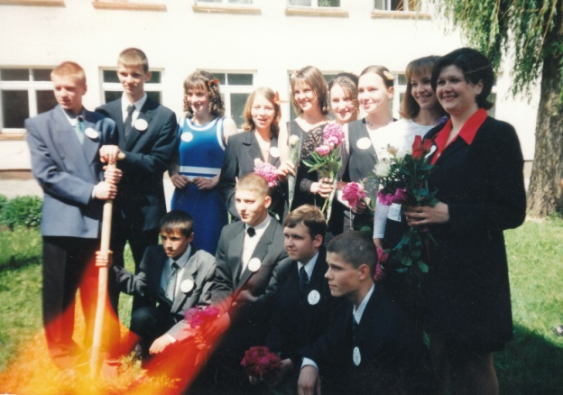 | I laida 1999 – 2000 m. m.  Čepaitis Rimantas, Gabenytė Aistė, Kazakevičius Giedrius, Krugelis Vaidas, Morkutė Ina, Pašinskaitė Vaida, Podžiūnas Nedas, Revuckas Tomas, Rutkauskaitė Raminta, Sabonaitis Andrius, Urbonaitė Jurgita,  Klasės auklėtoja – Zita Kučienė
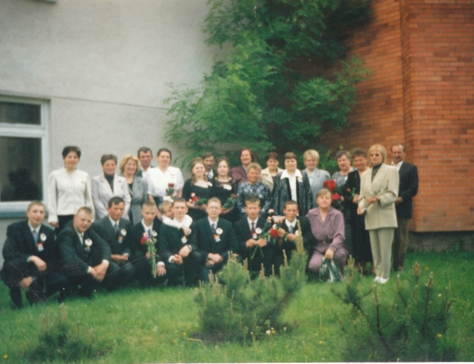 | II laida 2000 – 2001 m. m.  Baktytė Vitalija, Balkė Audrius, Beresnevičius Vidmantas, Globytė Gvida, Jonaitytė Donata, Kamandierius Darius Kasperavičiūtė Sandra, Krugelis Kastytis, Markova Dalia, Morkutė Indra, Navagrudskis Regimantas, Palijanskas Eugenijus, Poška Rolandas, Romančikova Aksana, Rutkauskas Simas, Vaitechovskij Anatolij, Bernotas Žilvinas.  Klasės auklėtoja – Valentina Mikutienė
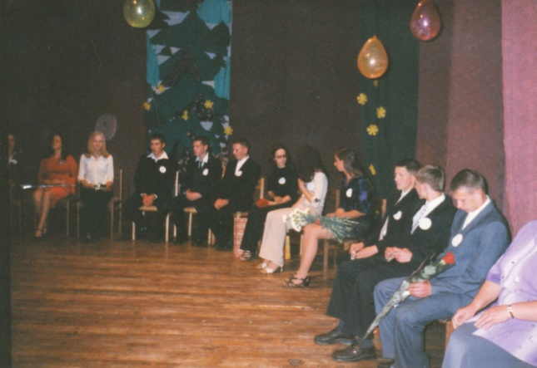 | III laida 2001 – 2002 m. m.  Čelka Egidijus, Girštautas Donatas, Kelbauskaitė Rūta, Kurnickas Eduardas, Petronaitytė Gerda, Rėklys Nerijus, Rutkauskas Povilas, Survilas Tadas, Šantaraitė Diana, Urbonaitė Sandra, Vazgys Remigijus, Viliūtė Vaida, Urbonaitė Sandra, Vitkutė Živilė.  Klasės auklėtoja – Misiukevičienė Elena
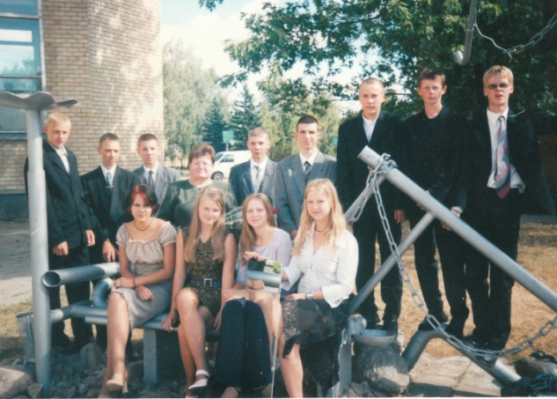 | IV laida 2002 – 2003 m. m.  Balčaitis Gediminas, Janavičius Karolis, Jankūnas Mantas, Jonutytė Dovilė, Klausaitė Inga, Marčiulionis Benas, Mikšta Mindaugas, Navagrudskis Tomas, Šantaras Laimonas, Valytė Aurelija, Zakarauskytė Aina, Jurijonaitė Toma.  Klasės auklėtoja – Jakavičienė Zosė
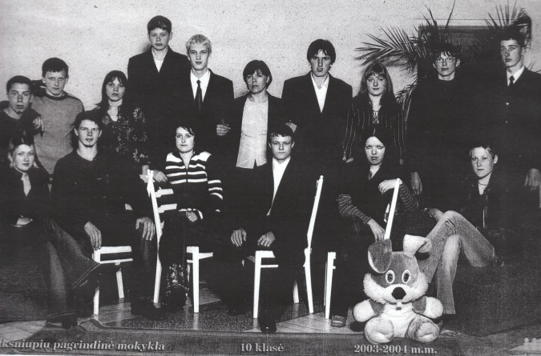 | V laida 2003 – 2004 m. m.  Baliutavičius Andrius, Blinstrubaitė, Milda, Bosas Donatas, Buožytė Vaida, Globytė Kamilė, Gudžiūnas Gytis, Guntulis Aivaras, Kalvėnaitė Neringa, Pilkys Mindaugas, Reklys Vygantas, Survilas Justinas, Vaicekavičius Gediminas, Vaitechovskaja Kristina, Židžiūnaitė Ilma, Žukausks Andrius.  Klasės auklėtoja – Plungienė Birutė
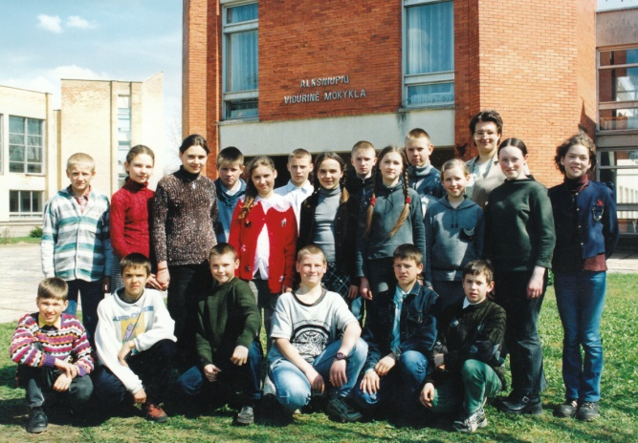 | VI laida 2004 – 2005 m. m.  Buožys Andrius, Čepaitis Tomas, Janušauskas Nerijus, Jelinskas Mantas, Kelbauskaitė Živilė, Liubavičiūtė Deimantė, Malatokas Aldas, Mikšta Remigijus, Plungė Aurimas, Podžiūnas Rokas, Poškaitė Reda, Stankus Evaldas, Škleinikas Mantas, Vilius Andrius,  Klasės auklėtoja – Baltuškienė Milda
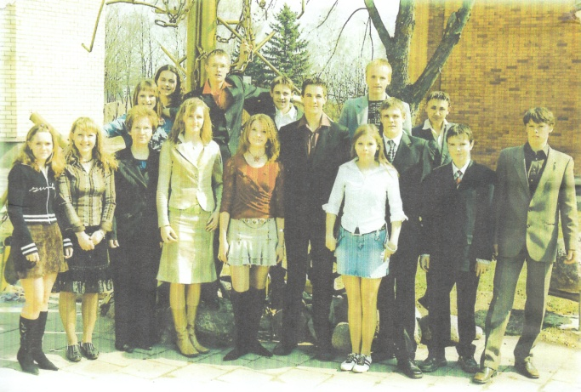 | VII laida 2005 – 2006 m. m.  Adomaitis Deividas, Baktytė Asta, Bosas Mindaugas, Eseliūnas Paulius, Malinauskas Algirdas, Masilionytė Raimonda, Paulauskis Gintaras, Pilkytė Rasa, Plungaitė Ineta, Pribuišis Regimantas, Ramoškaitė Raminta, Simaitis Aurimas, Šereiva Tadas, Tomkus Arvydas, Urbonaitė Sonata, Vitkutė Monika.  Klasės auklėtoja –Simaškienė Nijolė
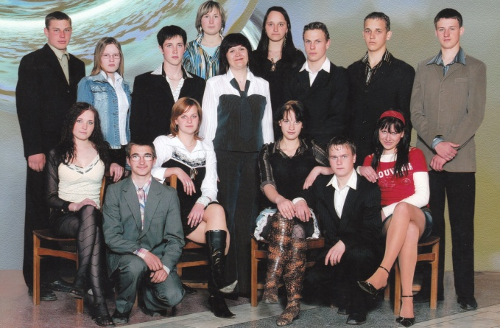 | VIII laida 2006– 2007 m. m.  Baltuška Tomas, Indriuškevičiūtė Laura, Kiselius Regimantas, Kopustinas Ovidijus, Libavičius Paulius, Markova Jurgita, Mikšta Vytautas, Navickaitė Aida, Petrikaitė Sandra, Petronaitytė Marta, Ramoškaitė Justina, Važgauskaitė Agnė , Viachi Viktorija, Vitkus Karolis.  Klasės auklėtoja –Simaškienė Nijolė
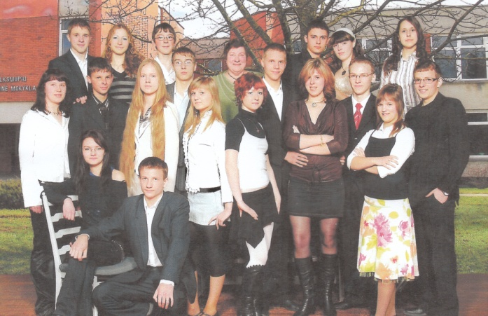 | IX laida 2007– 2008 m. m.  Banys Paulius, Buivydaitė Džiordana, Buožytė Živilė, Guntulis Laimonas, Klausa Tadas, Markova Inga, Mickevičius Aivaras, Navagrudskis Raimundas, Paulius Edgaras, Petrikaitė Oksana, Poškaitė Odeta, Reklytė Neringa, Simaškaitė Aistė, Škleinikas Aidas, Škleinikas Deividas, Targonskytė Sandra, Urbonas Vytautas, Vazgytė Jolanta, Žaromskytė Ernesta.  Klasės auklėtoja - Mikutienė Valentina
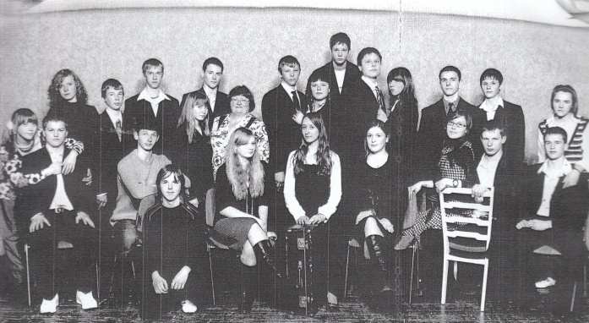 | X laida 2008– 2009 m. m.  Balčaitis Algirdas, Balčaitis Vytautas, Beklešovas Benas, Blinstrubaitė Akvilė, Buožys Marius, Jankauskaitė Odeta, Jankūnaitė Reda, Janušauskaitė Renata, Malatokas Ovidijus, Marčiulionis Ignas, Marčiulionytė Ieva, Navickas Domas, Petronaitis Artūras, Pilkytė Asta, Podžiūnas Donatas, Poška Airidas, Risovanytė Agnė, Sereika Mantas, Skačkauskas Aivaras, Tomkutė Indrė, Vaitkevičius Tautvydas, Vazgys Kazimieras.  Klasės auklėtoja - Jakavičienė Zosė
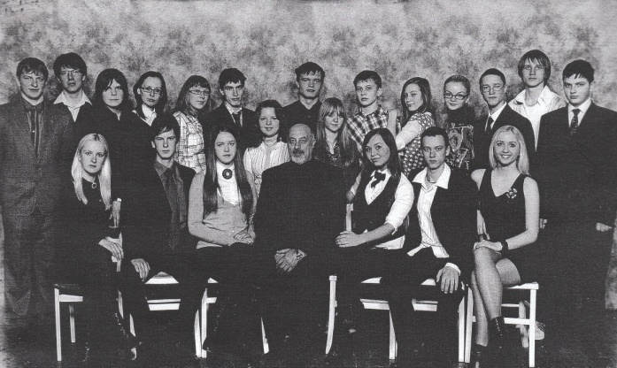 | XI laida 2009– 2010 m. m.  Baliutavičius Egidijus, Buožytė Laima, Janušauskas Karolis, Jonutis Viktoras, Kairys Tomas, Kuprijevskaitė Modesta, Naudžiūnaitė Gintarė, Navagrudskytė Ieva, Navagrudskytė Simona, Navickaitė Ieva, Pauliūtė Deima, Poškaitė Rūta, Poška Žygimantas, Ramoškaitė Simona, Serafinas Rimvydas, Stankus Andrius, Stumbras Dovydas, Survilas Karolis, Šiaulianskas Aivaras, Targonskytė Santa, Žaromskis Viktotas.  Klasės auklėtoja - Gudžiūnas Rimantas
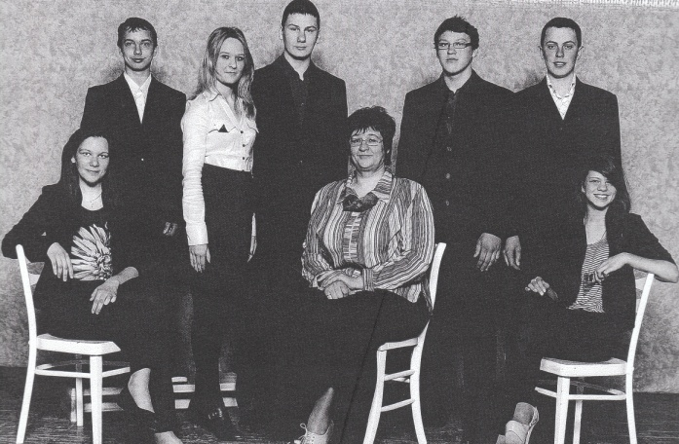 | XII laida 2011– 2012 m. m.  Eseliūnas Karolis, Kasperavičius Ainius, Mikštaitė Kristina, Ramoška Airidas, Reklys Eimantas, Saliamoraitė Ugnė, Vazgytė Jurgita, Poškaitė Žavinta.  Klasės auklėtoja – mokytoja Baltuškienė Milda
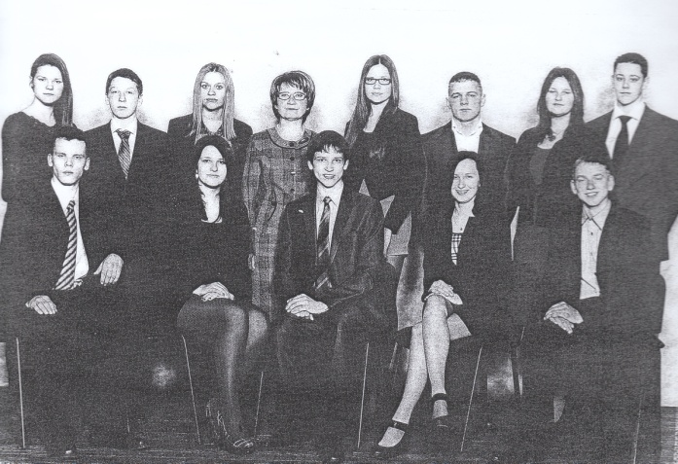 | XIII laida 2012– 2013 m. m.  Baltrušaitis Tomas, Blinstrubas Edvinas, Čepaitytė Neda, Jonaitis Remigijus, Krugelytė Jūratė, Narkeliūnaitė Gerda, Ramoškaitė Vitalija, Risovanytė Gerda, Rutkauskas Antanas, Serafinas Kazimieras, Darius Simaitis, Vaitkevičiūtė Ieva.  Klasės auklėtoja – mokytoja Simaškienė Nijolė
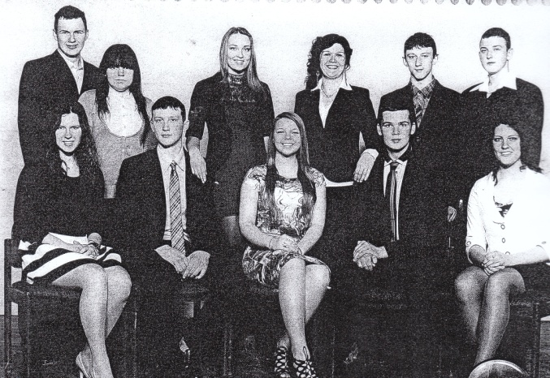 | XIV laida 2013– 2014 m. m.  Andrejauskas Vitalis, Jermalavičiūtė Greta, Kelbauskas Edmundas, Kozlovskytė Agnė, Labanauskas Arnoldas, Mažintas Daumantas, Sereikaitė Sonata, Stumbraitė Rusnė, Šalkutė Algina, Vitkus Dovydas.  Klasės auklėtoja – Zita Kučienė
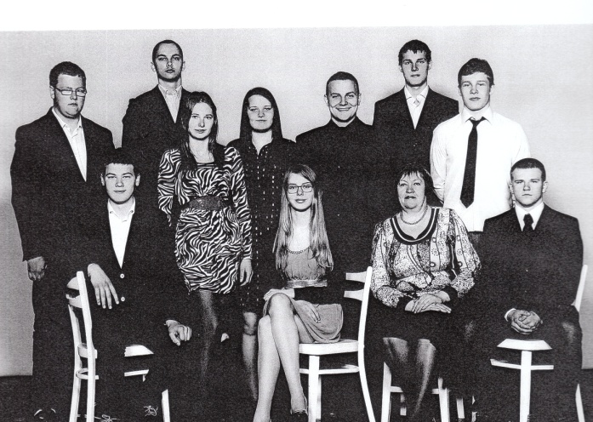 | XV laida 2014– 2015 m. m.  Jurgaitis Benas, Kasperavičius Edas, Malatokas Edvinas, Morkutė Akvilė, Rutkauskaitė Aida, Sereikaitė Justina, Skredėnas Kęstutis, Venslavičius Giedrius, Viachi Martinas.  Klasės auklėtoja – mokytoja Jurevičienė Irena
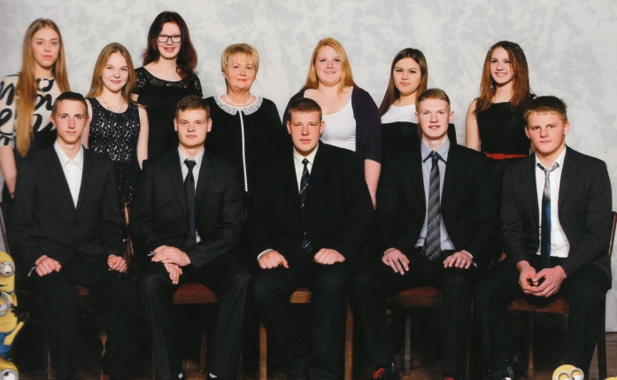 | XVI laida 2015– 2016 m. m  Andrejauskas Arnoldas, Jakubauskas Argaudas, Jonaitytė Gabija, Kopustinaitė Gabrielė, Mikšta Deividas, Milinavičiūtė Eglė, Navickaitė Rugilė, Stongvilaitė Greta, Venslavičius Deividas, Žaromskytė Elinga, Serafinas Dovydas.  Klasės auklėtoja – mokytoja Podžiūnienė Gražina
XVII laida 2016– 2017 m. m
Kecioris Emilis, Martinkus Ovidijus, Masiliūnas Gytis Masiliųnas Rytis, Puodžiūnaitė Karolina, Skaburskytė Monika, Valikonytė Gabija.
Klasės auklėtojas – mokytojas Gudžiūnas Rimantas
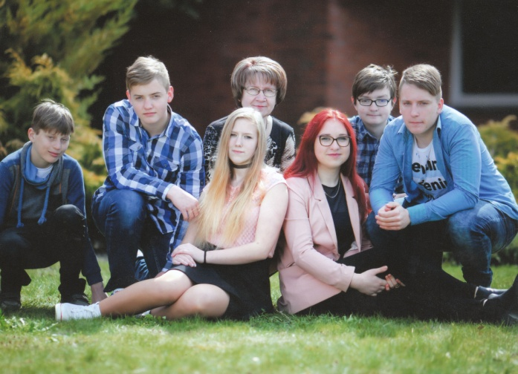 | XVIII laida 2017– 2018 m. m  Čepaitis Aivaras, Kuzminskaitė Viktorija, Maziliauskas Redas, Pašilytė Ineta, Pšelgauskaitė Greta, Siriūnas Mindaugas, Šukaitis Vidūnas  Klasės auklėtoja – mokytoja Simaškienė Nijolė
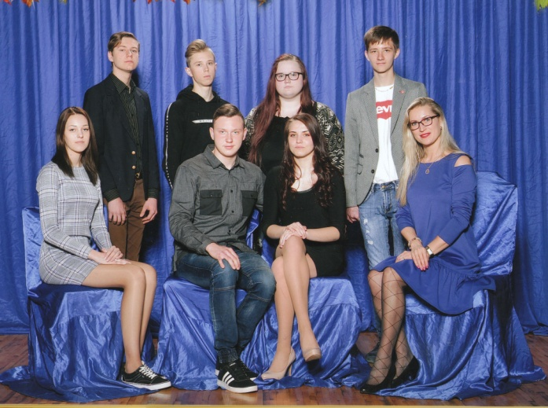 | XIX laida 2018– 2019 m. m  Kalvinskas Erlandas, Kopustinaitė Monika, Labanauskas Lukas, Pigaga Gytis, Saliamoras Matas, Valikonytė Klaudia, Venslavičiūtė Rugilė.  Klasės auklėtoja – mokytoja Petraitienė Inga
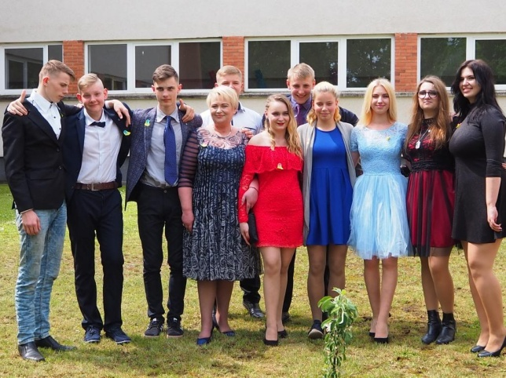 | XX laida 2019– 2020 m. m  Baginaitė Aistė, Baginaitė Augusta, Baginas Svajūnas, Kairytė Samanta, Milinavičius Nedas, Pašilys Vilmantas, Pšalgauskaitė Ieva, Serafinaitė Kristina, Voroničas Rolandas, Bružauskas Nedas, Pranaitis Arnas.  Klasės auklėtoja – mokytoja Podžiūnienė Gražina

